**Work route**

1. 树莓派系统安装

在官网下载系统镜像（raspbian），分桌面版和简洁版的，桌面版带UI交互界面以及基础软件所以我选的这个下载，格式化SD卡后写入img镜像（在根目录下新建一个ssh空白文件用于ssh连接），插入到树莓派即可正常启动。

1. 由于没有外接显示屏所以需要电脑远程接入树莓派，这里用到了ssh：

#SSH 为 [Secure Shell](https://baike.baidu.com/item/Secure%20Shell) 的缩写，由 IETF 的网络小组（Network Working Group）所制定；SSH 为建立在应用层基础上的安全协议。SSH 是目前较可靠，专为[远程登录](https://baike.baidu.com/item/%E8%BF%9C%E7%A8%8B%E7%99%BB%E5%BD%95/1071998" \t "_blank)会话和其他网络服务提供安全性的协议。利用 SSH 协议可以有效防止远程管理过程中的信息泄露问题。SSH最初是UNIX系统上的一个程序，后来又迅速扩展到其他操作平台。SSH在正确使用时可弥补网络中的漏洞。SSH客户端适用于多种平台。几乎所有UNIX平台—包括[HP-UX](https://baike.baidu.com/item/HP-UX" \t "_blank)、[Linux](https://baike.baidu.com/item/Linux" \t "_blank)、[AIX](https://baike.baidu.com/item/AIX" \t "_blank)、[Solaris](https://baike.baidu.com/item/Solaris/3517" \t "_blank)、[Digital](https://baike.baidu.com/item/Digital" \t "_blank) [UNIX](https://baike.baidu.com/item/UNIX)、[Irix](https://baike.baidu.com/item/Irix" \t "_blank)，以及其他平台，都可运行SSH。

Mac OSX：由于是基于unix的自带ssh指令，但是需要注意的是树莓派镜像中并没有ssh的服务，网上给出的解决方案是在SD中新建一个ssh空文件。之后在dash中执行命令ssh pi@IP 即可远程访问（需要登陆路由器看树莓派的ip地址），注意树莓派初始账户pi和密码rasberry，输入密码的时候dash不会有显示，之后即可远程登陆树莓派。

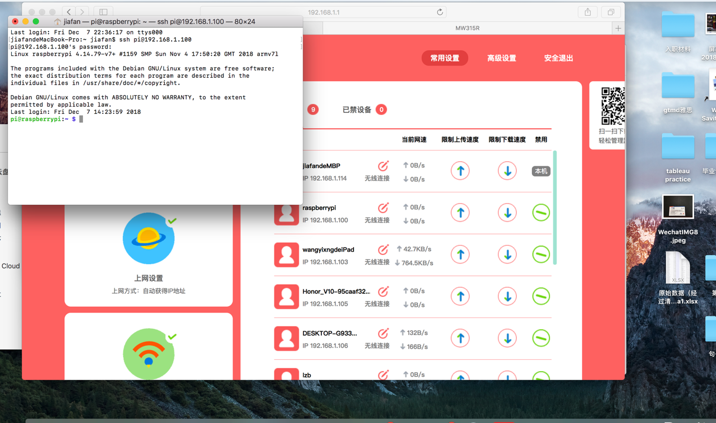

Dash登陆树莓派

Mac上用vnc进行可视化界面远程操作，首先需要远程执行命令安装vnc服务，启动服务之后在mac上下载vnc即可访问。如果重装树莓派系统的话ssh会报错，应该是类似一个地址就有相应的证书，换设备的话需要把原先的ssh证书文件删掉

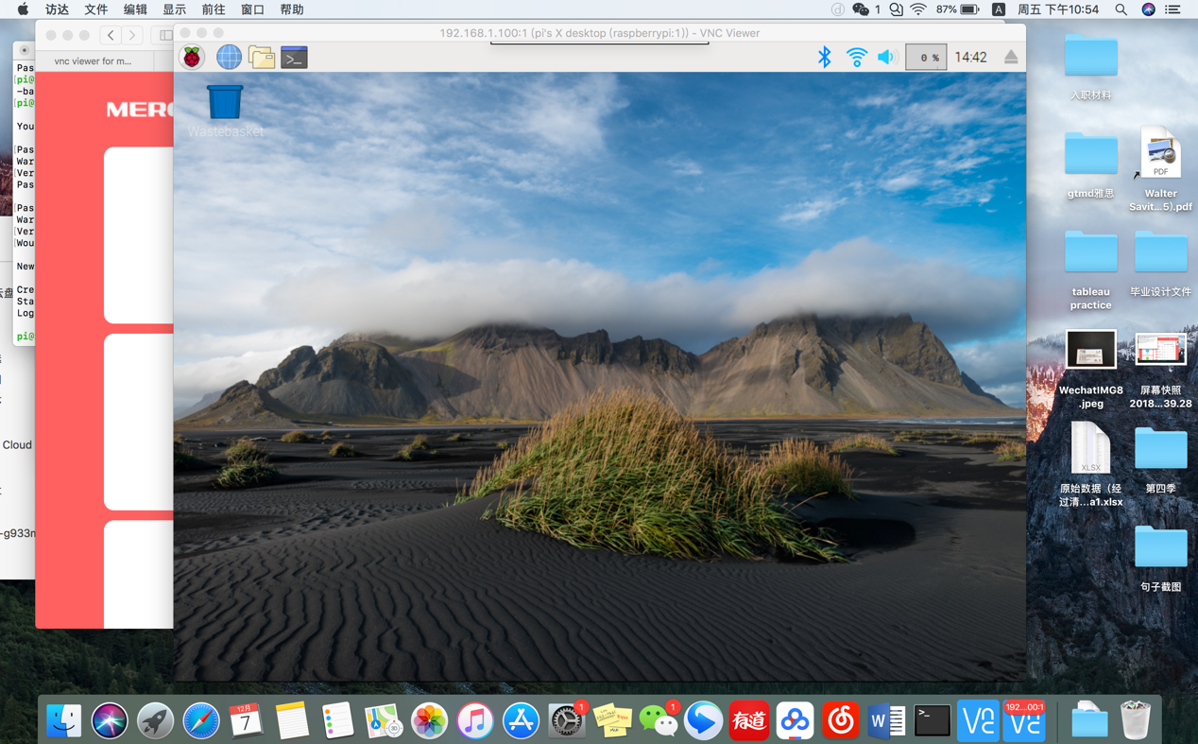

macOSX上vnc界面

甚至ios和安卓端下载vnc客户端，在同一个网段下即可访问

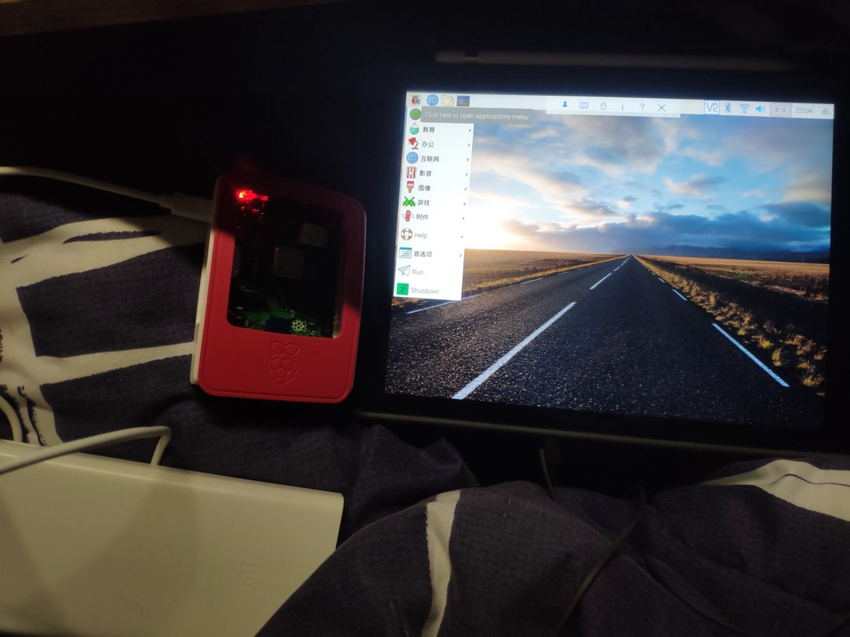

IOS（ipad）vnc登录界面

Windows 10 ：

下一个叫putty的软件通过ssh登陆到系统后用windows自带的远程协助即可看到可视化界面